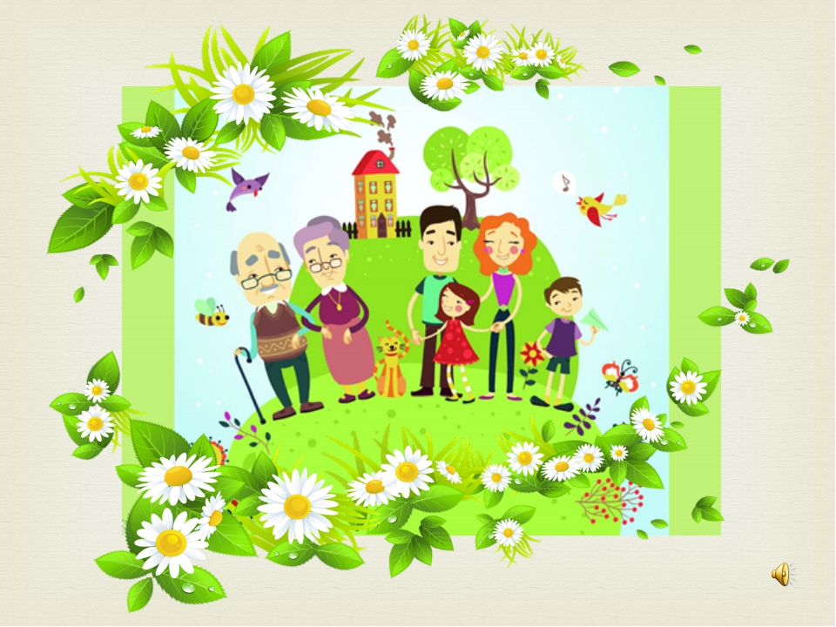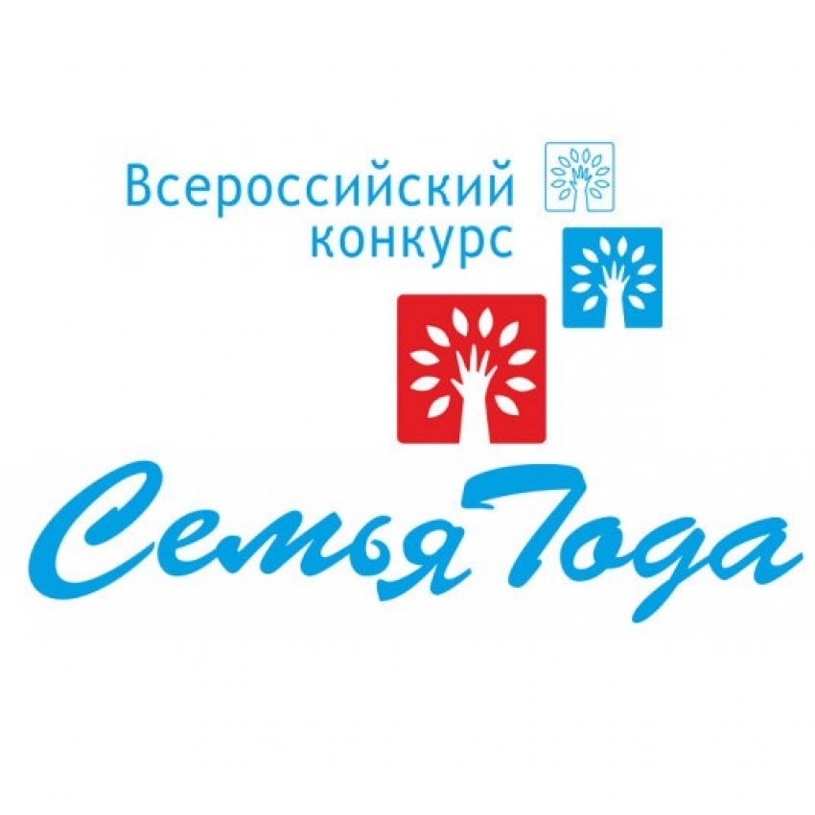Стартовал прием заявок на участие в региональном этапе этапа Всероссийского конкурса «Семья года» - областного конкурса «Семейные ценности»

В целях повышения общественного статуса семьи, престижа семейного

образа жизни приказом министерства труда и социального развития

Новосибирской области от 12.02.2019 № 125 «О проведении регионального этапа Всероссийского конкурса «Семья года» - областного конкурса «Семейные ценности» организовано проведение ежегодного регионального этапа Всероссийского конкурса «Семья года» - областного конкурса «Семейные ценности» (далее - областной конкурс).

Победители областного конкурса представят Новосибирскую область на

Всероссийском конкурсе «Семья года».

Подробную информацию о конкурсе можно узнать на сайте МТ и СР НСО.

<https://mtsr.nso.ru/news/9106>

Желаем удачи!

Заявки принимаются до 25 марта 2020 г. по адресу: 633340, г. Болотное,

ул. Ленина, д. 19, телефон: 21-429